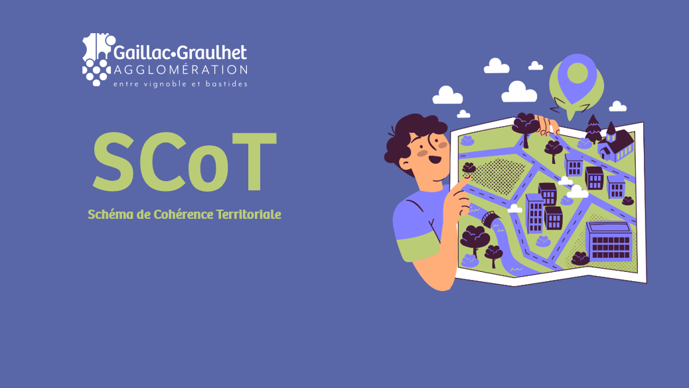

Article version courte
Le Schéma de Cohérence Territoriale est arrêté !
L’arrêt du SCoT a été voté en Conseil Communautaire le 23 juin 2025.
Après 4 ans de travail co-construit et plus de 150 réunions concertées avec les habitants, associations, partenaires et élus, le territoire de la Communauté d’Agglomération Gaillac Graulhet se dote d’un outil d’aménagement ambitieux et engagé pour les 20 prochaines années !
Un projet de territoire aux multiples facettes !
Le SCoT est un document d’urbanisme qui détermine, à l’échelle de la Communauté d’Agglomération Gaillac Graulhet, l’organisation spatiale du territoire. Il repose sur 4 défis majeurs :
✔️ Attractivité économique et filières durables
✔️ Équilibre urbain-rural
✔️ Qualité de vie et bien-vivre
✔️ Transitions écologiques, énergétiques et numériques
Pour mieux comprendre les enjeux du SCoT, deux vidéos sont disponibles ici : https://www.gaillac-graulhet.fr/mon-agglo/amenagement-du-territoire/schema-de-coherence-territoriale-scot/
Prochaine étape, l’enquête publique ​:
A l’automne prochain, l’enquête publique du projet de SCoT aura lieu pour recueillir vos observations sur les documents du SCoT de la Communauté d’Agglomération Gaillac Graulhet.


